Вычислить площадь фигуры, ограниченной линиями $y=x^{2}+1;y=0;x=1, x=2$
РЕШЕНИЕ:
В общем случае, когда данная фигура ограниченная двумя линиями $y=f_{1}\left(x\right), y=f_{2}\left(x\right)$ и двумя вертикальными прямыми $x=a, x=b$ причем $f_{1}\left(x\right)≤f_{2}\left(x\right), xϵ\left[a,b\right]$, имеем:
$$S=\int_{a}^{b}{\left(f_{2}\left(x\right)-f_{1}\left(x\right)\right)dx}$$
Область фигуры ограничена параболой $y=x^{2}+1$ и прямой $y=0$, двумя вертикальными прямыми $x=1, x=2$. Значит, интегрирование будет так: $xϵ\left[1,2\right]$.
Тогда, площадь фигуры $S$ ограниченная по линиям будет равна:
$S=\int_{1}^{2}{\left(\left(x^{2}+1\right)-0\right)dx= \int_{1}^{2}{{(x}^{2}+1)dx- \int_{1}^{2}{0 dx= }}}\int_{1}^{2}{{(x}^{2}+1)dx- 0= \int_{1}^{2}{{(x}^{2}+1)dx= \int{\left(x^{2}+1\right)dx= \int{x^{2} dx+ \int{1 dx= \frac{x^{2+1}}{2+1}+1x= \frac{x^{3}}{3}+x |{2 \atop 1}= \frac{2^{3}}{3}+2-\left(\frac{1^{3}}{3}+1\right)= \frac{8}{3}+2-\left(\frac{1}{3}+1\right)= \frac{8+6}{3}-\left(\frac{1+3}{3}\right)= \frac{14}{3}-\frac{4}{3}= \frac{10}{3}=3\frac{1}{3 } кв.ед}}} } }$
График представлен внизу:
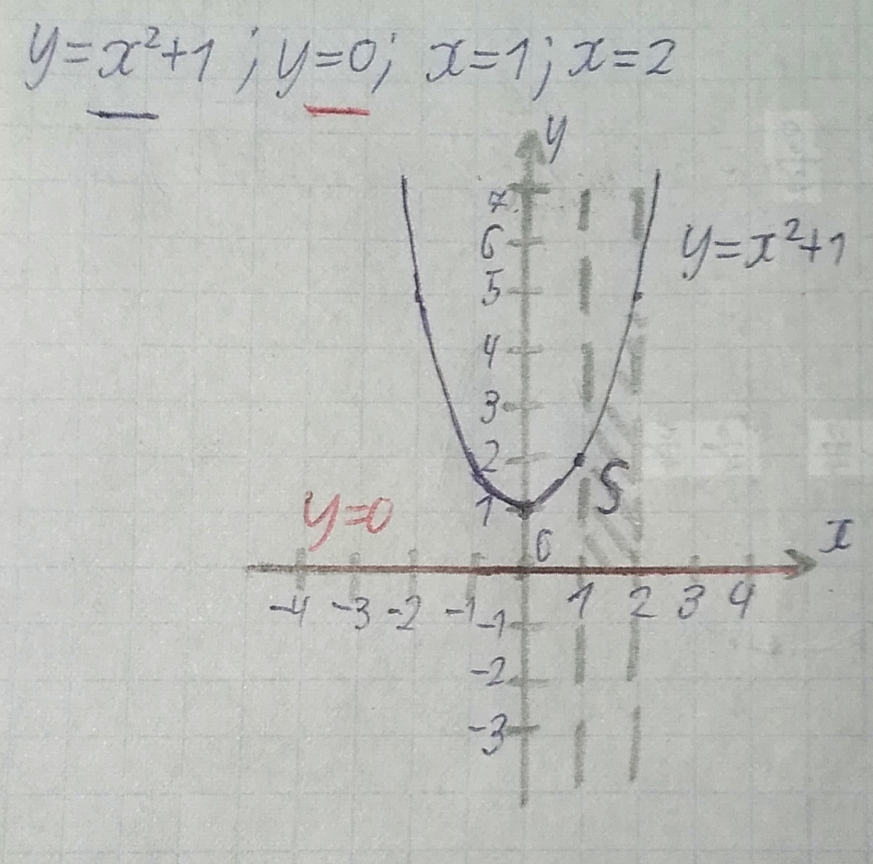
$Ответ :S=3\frac{1}{3} кв.ед.$

